BÀI HỘI THẢO CẤP KHOA
Khoa: Công nghệ may- thời trang
GV: Chế Vân cầm
NHÀ THIẾT KẾ SỸ HOÀNG

ÔNG LÊ SĨ HOÀNG
Thạc sỹ Nghệ thuật, Họa sĩ, Nhà thiết kế
Giám đốc Bảo tàng Áo Dài Việt Nam
Là một trong top 50 “Người tiên phong” do VNExpress bầu chọn năm 2012, ông được nhiều người biết đến là Nhà thiết kế nổi tiếng với thương hiệu áo dài cùng nhiều giải thưởng trong nước và quốc tế. Triết lý tạo mẫu của Sĩ Hoàng là đưa hội họa vào trang phục truyền thống và tìm kiếm các ý tưởng sáng tạo từ kho tàng văn hóa dân tộc.

Hoạt động nghệ thuật
1989
- Thiết kế mẫu áo dài vẽ cho Á hậu Vũ Thị Xuân Quý trong cuộc thi “HOA HẬU ÁO DÀI TP. HCM LẦN 1”
- Giảng viên Mỹ thuật trường ĐẠI HỌC KIẾN TRÚC TP.HCM
1990
- Trình diễn ra mắt lần đầu tiên bộ sưu tập áo dài trong chương trình "NGƯỜI VIỆT NAM DÙNG HÀNG VIỆT NAM"
1991
- Đạt giải I thiết kế áo dài đẹp nhất tại FESTIVAL THỜI TRANG Tp. HCM (Hoa hậu Trần Minh Trang)
- Thành lập xưởng vẽ (2 người thợ), mở tiệm bán áo dài thời trang, (diện tích 6m2)tại Số 7 Công trường Lam Sơn, Q.1, Tp.HCM (bên hông Nhà hát Thành phố)
1992
- Tham gia trình diễn Thời trang Áo dài do Liên hiệp sản xuất - xuất nhập khẩu may Việt Nam CONFECTIMEX tổ chức
- Thiết kế mẫu áo dài đăng quang của HOA HẬU VIỆT NAM NĂM 92 Hà Kiều Anh
- Khai trương Phòng trưng bày và Thiết kế tại 36 – 38 Lý Tự Trọng, Q.1,Tp.HCM với (diện tích 300 m2)
- Xưởng vẽ mở rộng với 30 thợ vẽ
1995
- Đạt giải I thiết kế áo dài đẹp nhất tại cuộc thi HOA HẬU ÁO DÀI TP.HCM LẦN II - Á hậu I Võ Ngọc Hoàng Hoa
- Trình diễn bộ sưu tập áo dài "HOA VĂN DÂN TỘC" trong chương trình HOA HẬU ÁO DÀI 95
- Tham gia triển lãm Mỹ thuật toàn quốc, tác phẩm "BUỔI SÁNG Ở LÀNG CHĂM" gỗ khắc
1996
- Trình diễn bộ sưu tập áo dài "KÍNH VẠN HOA" trong chương trình DUYÊN DÁNG VIỆT NAM 4
- Triển lãm tranh thảm nghệ thuật tại Bỉ do Lucky Travel (Bỉ) và công ty Du lịch Mỹ thuật ATC (VN) tổ chức
1997
- Trình diễn bộ sưu tập áo dài "ĐÊM HOA ĐĂNG" trong chương trình DUYÊN DÁNG VIỆT NAM 5
- Trình diễn bộ sưu tập áo dài thiết kế trên nền vải hoa văn Iran trong chương trình VIỆT NAM NHỚ THƯƠNG do Tạp chí Thời trang Trẻ tổ chức
- Trình diễn bộ sưu tập áo dài cưới "CUNG ĐÌNH HUẾ" trong chương trình ASEAN DESIGN SHOW II tại Manila - Philippines
- Bộ sưu tập phục chế 54 dân tộc
1998
- Trình diễn bộ sưu tập áo dài "HOA CỦA ĐẤT"
- Chương trình thời trang VIỆT NAM TRỜI & ĐẤT, kỷ niệm sài Gòn - Tp.HCM 300 năm
- Trình diễn bộ sưu tập áo dài "MẶT NẠ TUỒNG" trong chương trình NHAN SẮC SÀI GÒN
- Triển lãm Mỹ thuật cá nhân lần I “TRANH THẢM VÀ GỐM NGHỆ THUẬT”
- Giải thưởng Hội Mỹ thuật Việt Nam với tác phẩm tranh thảm "CỘI NGUỒN"
1999
- Trình diễn bộ sưu tập áo dài "NGẪU HỨNG" trong chương trình HOA HẬU HỮU NGHỊ 99
- Tham gia trình diễn thời trang trong Lễ hội GIAO THỪA THIÊN NIÊN KỶ 2000 tại Tp.HCM
2000
- Trình diễn thời trang CHÀO XUÂN 2000
- Trình diễn bộ sưu tập áo dài "VƯỜN LỆ CHI" và "TUYỆT TÁC HOA" trong chương trình ĐẤT RỒNG THIÊNG, kỷ niệm Thăng Long - Hà Nội 990 năm
- Trình diễn sưu tập "THỜI TRANG TRẺ EM HÈ 2000"
2001
- Trình diễn bộ sưu tập Jean "THIÊN ĐƯỜNG XANH" trong VIETNAM FASHION WEEK do Viện mẫu Thời trang Việt Nam - FADIN tổ chức
- Bằng khen triển lãm Mỹ thuật gia lưu Nhật - Việt do Bảo tàng Mỹ thuật TpHCM tổ chức với tác phẩm "GỐM TRANG TRÍ CƯỜM"
- Tham gia triển lãm thiết kế Việt Nam - Vương quốc Anh do Hội Mỹ thuật TpHCM tổ chức, tác phẩm "BÌNH PHONG"
- Trình diễn thời trang áo dài tại Belgium
- Thiết kế phục trang kịch "BÍ MẬT VƯỜN LỆ CHI", đạo diễn Thành Lộc
- Triển lãm Mỹ thuật cá nhân lần II – Tranh thảm và Gốm với chủ đề ĐIỂM CỦA THỜI GIAN
- Chương trình Kỷ niệm 10 năm hoạt động Thời trang với chủ đề ĐIỂM CỦA MỘT THỜI
- Chương trình Kỷ niệm 10 năm hoạt động thời trang với chủ đề ĐIỂM CỦA MỘT THỜI
2002
- Trình diễn thời trang áo dài tại FESTIVAL HUẾ lần II
- Trình diễn thời trang Xuân Hè tại VIETNAM FASHION WEEK lần II
- Thành lập CÔNG TY TNHH SĨ HOÀNG ngày 20/08/2002, mở rộng diện tích trưng bày 960 m2 với 94 nhân viên làm việc
2003
- Thiết kế gian hàng triển lãm ngành công nghiệp dệt may VIỆT NAM tại HỘI CHỢ QUỐC TẾ MAGIC SHOW - Las Vegas
- Nhận Giải thưởng EXCELLENCE IN BOOTH DESIGN AWARD cho gian hàng triển lãm ngành công nghiệp dệt may VIỆT NAM tại HỘI CHỢ QUỐC TẾ MAGIC SHOW – Las Vegas
- Giàm khảo và trình diễn bộ sưu tập áo dài "HAO XUÂN", "DẠ HỘI" tại cuộc thi HOA HẬU VIỆT NAM TẠI CHÂU ÂU 2003 - Berlin, Đức
- Cố vấn trang phục "ÁO DÀI VIỆT NAM XƯA & NAY" cho việc thực hiện bộ lịch 2004 của hãng HONDA - Nhật Bản
2004
- Trình diễn thời trang áo dài tại FESTIVAL HUẾ lần III
- Trình diễn thời trang áo dài tại Thụy Điển, ngày văn hóa Việt Nam
- Trình diễn thời trang áo dài tại Lễ hội Văn hóa Việt - Nhật , TpHCM
2005
- Trình diễn thời trang áo dài tại Pháp, ngày văn hóa Việt Nam
- Thiết kế gian hàng Triển lãm Thủ công Mỹ nghệ TpHCM tại Washinton DC, Mỹ
- Thiết kế trang phục kịch "HUYỀN THOẠI CUỘC SỐNG", đạo diễn Lê Quý Dương
- Trình diễn bộ sưu tập áo dài "HƯƠNG XƯA" trong chương trình HOA HẬU VIỆT NAM QUA ẢNH 2005
- Trình diễn bộ sưu tập áo dài trẻ em "TRÁI ĐẤT NÀY LÀ CỦA CHÚNG EM" trong chương trình Lễ hội Áo dài 30/04/2005
- Trình diễn bộ sưu tập áo dài trẻ em "BÊN ĐỜI CÓ EM" trong chương trình Ngày Quốc tế Thiếu nhi.
2006
- Tham dự triển lãm Áo dài tại San Jose - Mỹ,
- 17 mẫu áo dài thiết kế được Bảo tàng Museum San Jose of QUILTS & TEXTILLES - Mỹ, chọn trưng bày trong 3 tháng.
- Trình diễn thời trang Áo dài tại San Francisco, Mỹ
- Trình diễn thời trang Áo dài tại Quảng Đông – Đông Quan, Trung Quốc
- Thiết kế trang trí Welcome Dinner cho Hội nghị APEC tại Tp.HCM
- Trình diễn thời trang Áo dài chào mừng Hội nghị APEC tại Hà Nội
- Trình diễn bộ sưu tập áo dài "VŨ ĐIỆU MÙA HÈ" trong chương trình DUYÊN DÁNG VIỆT NAM lần thứ 15
- Trình diễn bộ sưu tập áo dài "SỨC XUÂN MỚI" trong chương trình HOA HẬU VIỆT NAM QUA ẢNH 2006
- Tổ chức tọa đàm "THẨM MỸ DOANH NHÂN" cho CLB Doanh nhân Sài Gòn
- Cty Sĩ Hoàng Thiết kế phục trang Vở cải lương KIM VÂN KIỀU, đạo diễn Hoa Hạ, Nhà hát Trần Hữu Trang
- Công bố chính thức trên báo chí, truyền hình Dự án NHÀ HÁT ÁO DÀI
2007
- Trung tâm sách kỷ lục Việt Nam xác lập kỷ lục theo quyết định HĐTV.VB.GXLKL số 349/KLVN/2007. Thời điểm xác lập kỷ lục 22/02/2007 cho Công ty Sĩ Hoàng - Vở cải lương có số lượng Phục trang nhiều nhất Thiết kế cho từng nhân vật, vở cải lương KIM VÂN KIỀU
- Trình diễn bộ sưu tập áo dài "THANH XUÂN" trong chương trình DUYÊN DÁNG VIỆT NAM lần thứ 18 tại Singapore
2008
- Trình diễn bộ sưu tập áo dài 'ĐÔNG SƠN" trong chương trình HUYỀN THOẠI ĐÔNG SƠN
- Trình diễn bộ sưu tập áo dài 'ÁO DÀI VIỆT NAM" trong chương trình DUYÊN DÁNG ÁO DÀI của cuộc thi HOA HẬU HOÀN VŨ tại VIỆT NAM
- Trình diễn thời trang Áo dài Osaka - Tokyo, Nhật Bản, Kỷ niệm 35 năm quan hệ ngoại giao Nhật - Việt
- Tổ chức cuộc thi vẽ áo dài trẻ em TÀI NĂNG THIẾT KẾ NHÍ 2008

2014
Ngày 21/1/2014 UBND TP HCM đã có quyết định cho phép hoạt động bảo tàng ngoài công lập (tư nhân) tại địa chỉ số 206/19/30 Long Thuận, phường Long Phước, quận 9, TP HCM, với tên gọi Bảo tàng Áo dài.
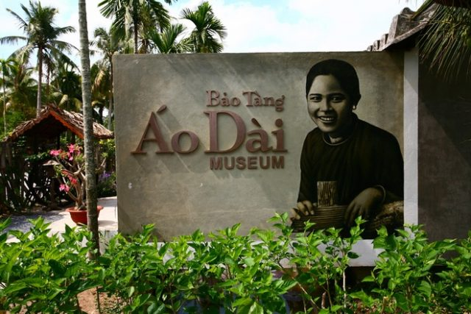
Bảo tàng do ông Lê Sĩ Hoàng (họa sĩ, nhà thiết kế thời trang Sĩ Hoàng) làm giám đốc.
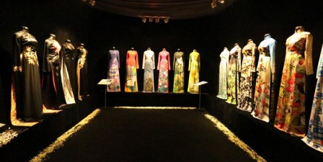
Bộ sưu tập áo dài Việt Nam
-Bảo tàng trưng bày khoảng 500 bộ áo dài qua các thời đại, trong đó có các mẫu áo dài được đo may từ những năm 1930.
-Bộ đồ xưa nhất là áo dài của bà Tôn Nữ Thị Ninh gửi tặng, là bộ áo dài cưới được truyền đến ba đời (mẹ chồng, đời bà và con dâu bà). Bảo tàng cũng vừa tiếp nhận hai bộ áo dài có từ năm 1945 ở Bến Tre.
-Trong bộ sưu tập có áo dài của nữ tướng Nguyễn Thị Định, nguyên Phó Chủ tịch nước Nguyễn Thị Bình, NSND Bảy Nam, NSND Kim Cương…
-Ngoài ra, bảo tàng còn có hơn 3.000 tấm ảnh áo dài xưa và nay cùng nhiều tư liệu quý về chiếc áo dài VN. Khi bảo tàng ra mắt và đi vào hoạt động, sẽ có một kế hoạch quảng bá rộng rãi, mời gọi mọi người sang nhượng, hiến tặng áo dài không sử dụng để các bộ sưu tập và kho hiện vật được phong phú hơn.

2016
-Nhà thiết kế (NTK) Sĩ Hoàng thực hiện thiết kế bộ áo dài gửi tặng bà Michelle Obama - Phu nhân Tổng thống Mỹ Barack Obama nhân sự kiện ông đến thăm và làm việc tại Việt Nam từ ngày 22 đến 25/6/2016.
-Bộ áo dài được làm bằng vải lụa màu xám bạc, thiết kế kiểu dáng thanh nhã, với họa tiết hoa sen được thực hiện bằng nghệ thuật vẽ tay trên vải. Đặc biệt, lớp lót lụa bên trong của áo dài phía ngực trái được thêu kết một miếng vải 12 x 12 cm với kỹ thuật in lazer trong khuôn hình trái tim là chân dung phu nhân Tổng Thống Michelle LaVaughn Robinson Obama và người mẹ Marian Robison với hàng chữ “You see, at the end of the day, my most important title is still “mom-in-chief” - “Như các bạn thấy đấy, với tôi người mẹ quan trọng hơn tất cả”
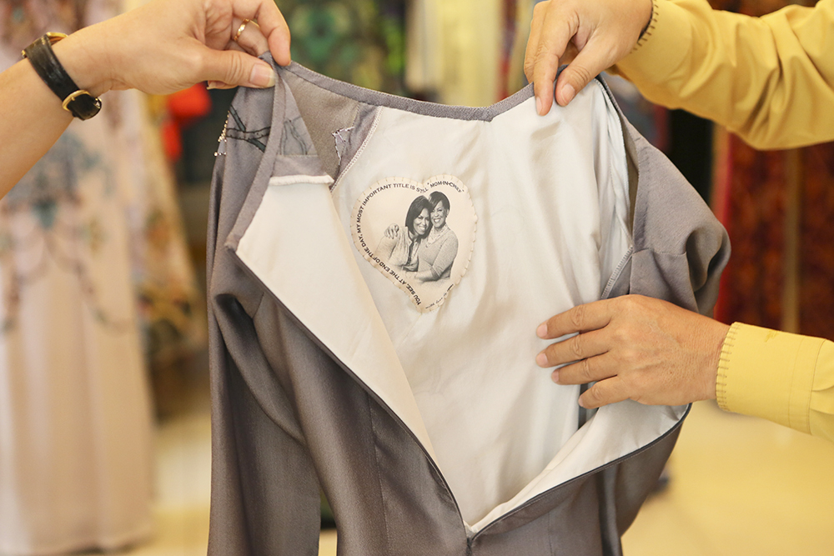
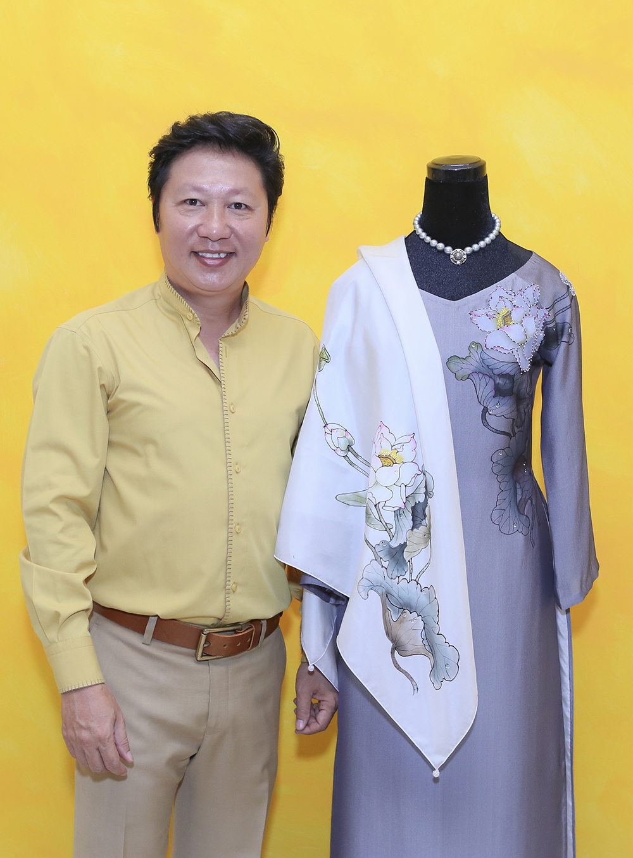

2018
-Tham gia Tuần lễ thời trang trẻ em Việt Nam 2018 là BST đến từ thương hiệu Áo dài Sĩ Hoàng. Các bé mẫu nhí xuất hiện rạng rỡ, hồn nhiên trong trang phục áo dài được in lên họa tiết tranh vẽ ngộ nghĩnh đầy màu sắc mang tên “Trái đất này là của chúng em”.

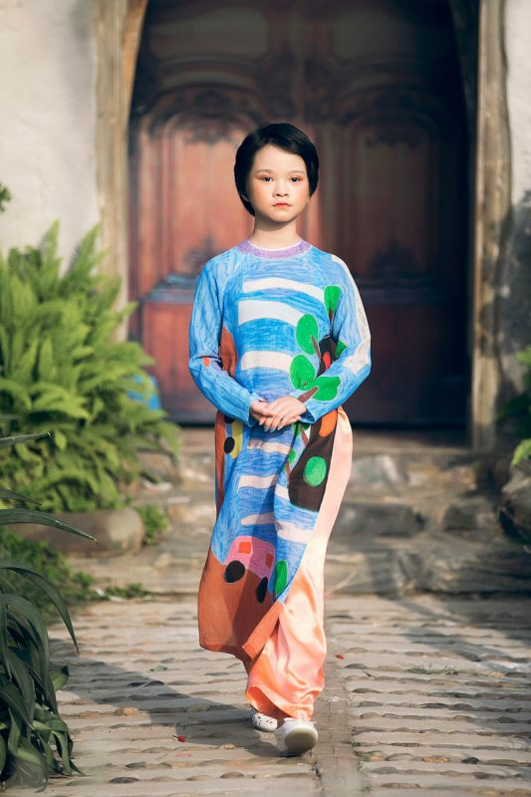
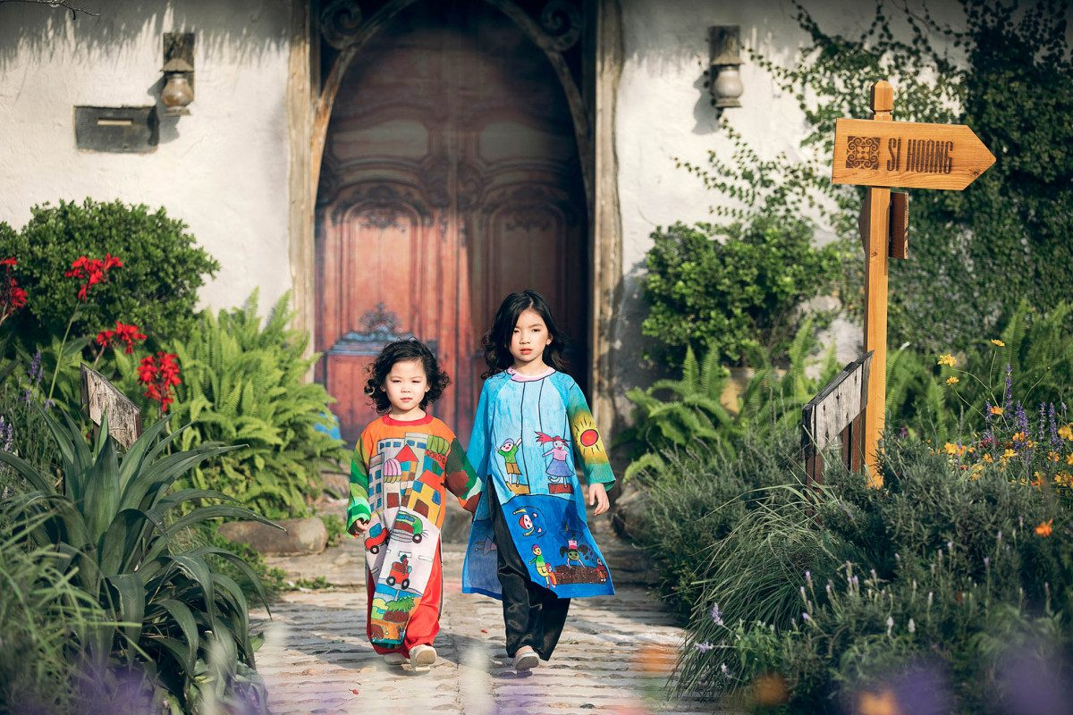
BST “Trái đất này là của chúng em” đã từng được Sĩ Hoàng mang đến Pháp tại show diễn “The day VN” và mang lại tiếng vang lớn. Vì vậy, trong lần hợp tác đầu tiên với siêu mẫu Xuân Lan tại Tuần lễ thời trang trẻ em Việt Nam mùa thứ 5 này, Sĩ Hoàng muốn trình làng lại BST này bởi chính những điều ý nghĩa đằng sau những họa tiết trên trang phục áo dài. Được biết, đây là BST được sáng tạo dựa trên chính tranh vẽ của những trẻ em khuyết tật, trẻ em cơ nhỡ và đây cũng chính là BST áo dài trẻ em đầu tay mang lại thành công ngoài mong đợi của Sĩ Hoàng. Những mẫu áo dài trẻ em này được thiết kế theo kiểu dáng cách tân chủ yếu ở các chi tiết cổ, cánh tay,… để vừa có thể mang đi trình làng tại nước ngoài lại vừa giữ lại được cái hồn của áo dài truyền thống.

